Apellidos, Nombre: Lucas Lillo Ramírez
Apellidos, Nombre: Daniel Flores Flores
Apellidos, Nombre:

La entrega definitiva de este proyecto será el 25 de mayo. En la entrega, subid:

- Este fichero (doc/pdf) con las respuestas/código e imágenes pedidas.
- Un script fusion_HDR.m conteniendo todo vuestro código del apartado 4. Incluid en el programa las funciones necesarias para que pueda ejecutar.

Para la siguiente clase del 18 de mayo debéis llevar hecho hasta el punto indicado. En esa clase revisaré/puntuaré lo que tengáis hecho, resolveremos dudas, ...

Imágenes HDR (High Dynamic Range)

1) Lectura de las imágenes y extracción de datos a usar

Adjuntad código usado.
T = [1/1000 1/500 1/250 1/125 1/60 1/30 1/15 1/8 1/4];

P = length(T);

img = imread('belg_1.jpg');
img_bw = rgb2gray(img);

[alto, ancho] = size(img_bw);

hdr_data = zeros(alto, ancho, P);

% Lectura de las imágenes
for i = 1:P

nombre = sprintf('belg_%d.jpg', i);

img = imread(nombre);

img_bw = rgb2gray(img);

img_bw = double(img_bw);

hdr_data(:,:,i) = img_bw;

end

Adjuntad una captura de la figura tras pinchar en 10 puntos variados
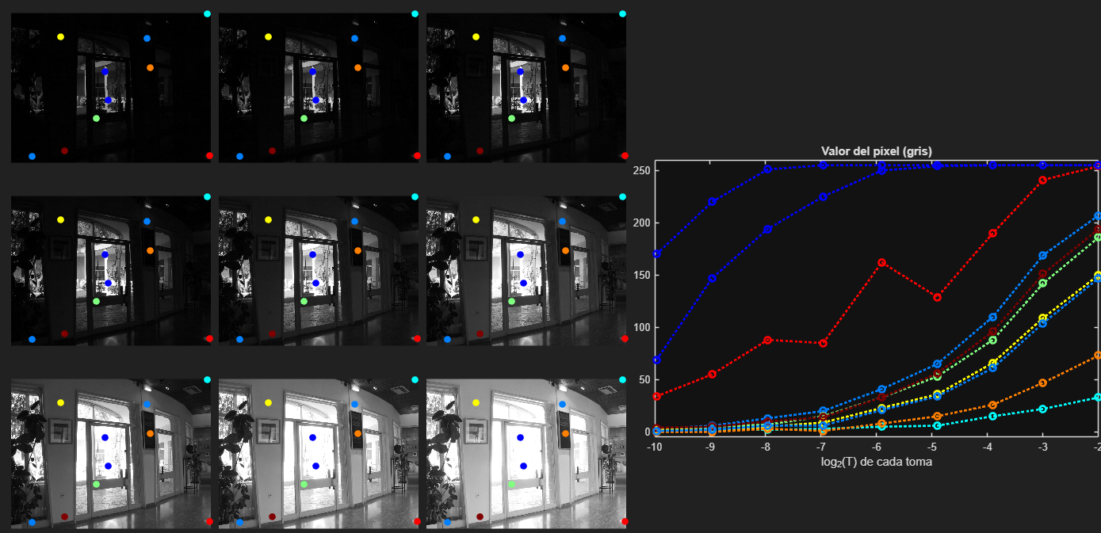

Extracción de la información de un subconjunto de píxeles en las P tomas

Adjuntad el código de vuestra función.
function Zdata = sample_hdr(hdr_data,n)

Zdata = hdr_data(1:n:end, 1:n:end, :);

[filas, columnas, P] = size(Zdata);

Zdata = reshape(Zdata, filas*columnas, P);

Zdata = Zdata + 1;
end

Adjuntad la gráfica resultante.
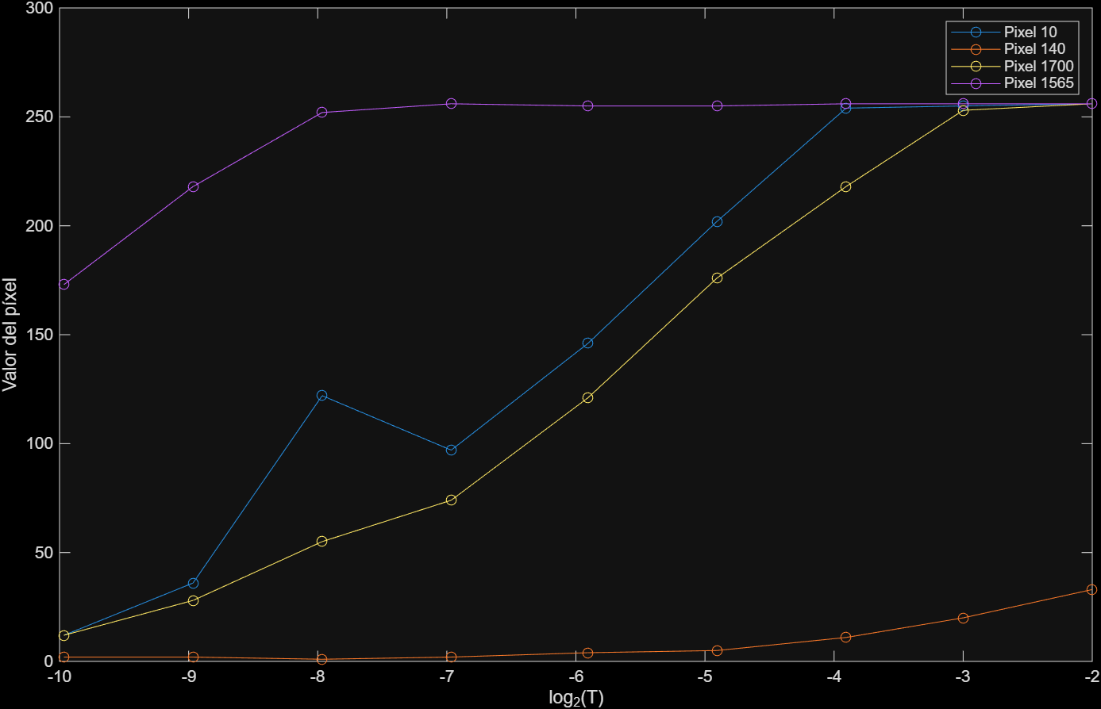
¿Cuál de los píxeles anteriores corresponde a un píxel situado en una zona muy oscura de la imagen? ¿Cuál de los píxeles creéis que proporciona más información? ¿En qué píxel se obtienen unos datos que parecen ser erróneos?
El pixel 140 es el que esta en una zona muy oscura al tener los valores más bajos.
El pixel 1700 es el que muestra mas información ya que es el que muestra una progresión mas continúa pasando por muchos valores, y al contrario que el pixel 10 no tiene un “error” en una muestra.
El pixel 10 es el pixel que muestra un error ya que tiene un pico en la gráfica, rompiendo la monotonía de la curva.

Adjuntad el código de la función incorporando el filtrado de datos.

function Zdata = sample_hdr(hdr_data,n)

Zdata = hdr_data(1:n:end, 1:n:end, :);
[filas, columnas, P] = size(Zdata);

Zdata = reshape(Zdata, filas*columnas, P);
validos = true(size(Zdata,1),1);

for i = 1:size(Zdata,1)

v = Zdata(i,:);

cond1 = all(diff(v) >= 0);
cond2 = true;

for k = 2:P-1
if abs(v(k) - (v(k+1)+v(k-1))/2) > 25
cond2 = false;
end
end

validos(i) = cond1 && cond2;
end
Zdata = Zdata(validos,:);

% Verificacion de Zdata
if size(Zdata,1) == sum(validos)
disp('Funciona correctamente')
end

Zdata = Zdata + 1;
end

Ejecutadla para n=8 y n=16 indicando el nº de puntos de partida y los que superan las condiciones.
Funciona correctamente
n=8 -> puntos iniciales: 12288
n=8 -> puntos válidos: 9447
Funciona correctamente
n=16 -> puntos iniciales: 3072
n=16 -> puntos válidos: 2351

2) Resolución de las ecuaciones para obtener la función g(Z)

Para los datos obtenidos usando n=8, indicad el nº de ecuaciones del sistema y el nº de entradas no nulas en la matriz H. ¿Qué % suponen del total de la matriz?.
Numero de ecuaciones del sistema: 75831
Numero de entradas no nulas en H: 143291
Porcentaje de entradas no nulas: 0.738129 %

Generad la matriz H para los puntos generados con n=8 y adjuntad el plot del vector obtenido con sum(H~=0). ¿Qué representa la gráfica obtenida? Indicad el número de veces que aparecen las incógnitas g₁₀ y g₂₀₀ en las ecuaciones.
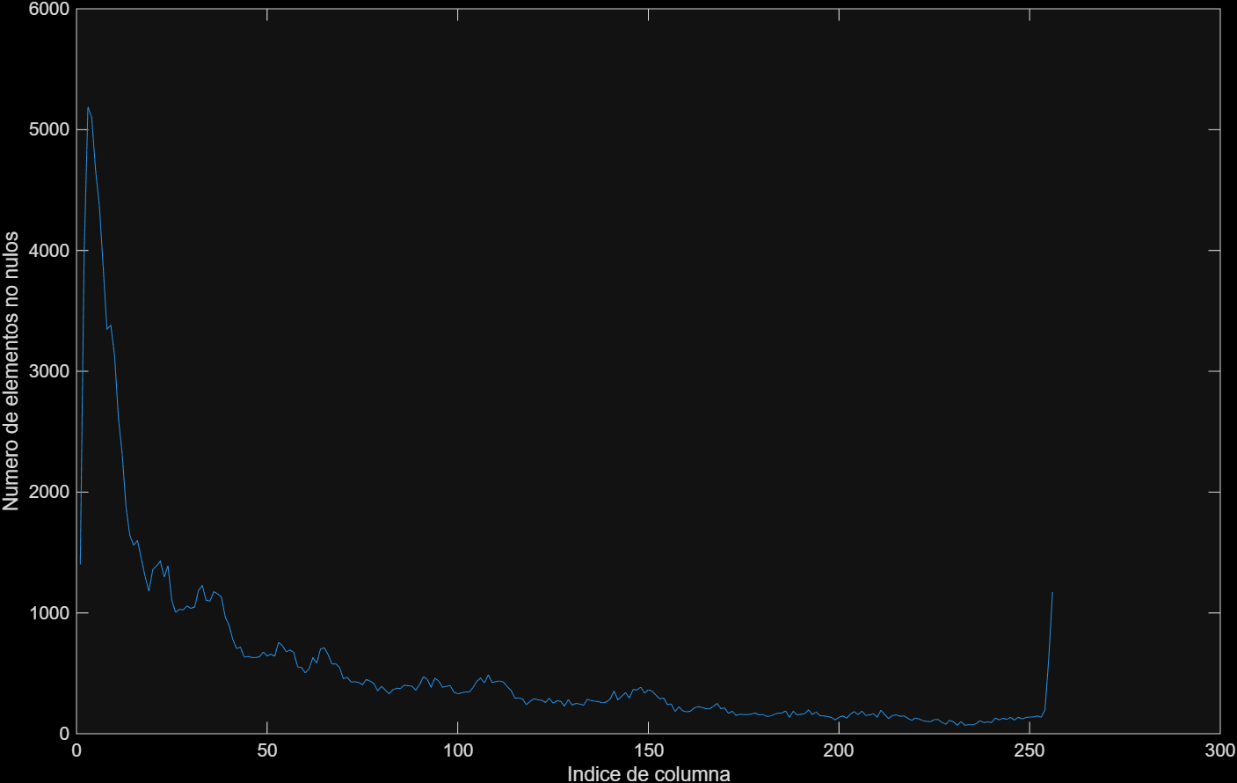
Numero de veces que aparece g10: 2613
Numero de veces que aparece g20: 1389
La grafica cuenta cuantos elementos no nulos tiene la función y representa la existencia de una mayor cantidad de pixeles oscuros que pixeles claros/brillantes.
Haced hasta aquí para la próxima clase.
Uso de pesos:

Indicad el peso que usaríais para la ecuación g₅₀ - g₁₂₀ = ....

Adjuntad el código para crear H y b incorporando pesos.

Resolución del sistema para obtener g(Z):

¿Qué valor obtenéis para g₁₂₈ antes de hacer esta corrección (usando los datos submuestreados con n=8 y λλ=1)?

Adjuntad código de solve_G()

Usando n=8 y λ=1.1, resolver y adjuntad una gráfica de la función g(z) en función del valor de píxel (de 0 a 255). ¿Es la función g(z) obtenida creciente?

Volcad con 4 decimales los 5 primeros valores del vector g solución.

Adjuntad la gráfica obtenida para g(Z) con n=64 y λ=0.

Indicad el nº de puntos N devueltos en Zdata y el nº de ecuaciones planteadas.
Justificad el aspecto de esta curva.

Repetir la gráfica para n=64 pero usando ahora λ=5.

3) Estimar la radiancia R de la escena

Adjuntad el código usado (puede hacerse con una sola línea de MATLAB).

Adjuntad la imagen resultante.

Indicad el rango dinámico de la escena en stops.

Adjuntad vuestro código de get_log2R().

Adjuntad la imagen resultante.

¿Cuál es ahora el rango dinámico de la escena expresado en stops?
¿Es menor o mayor que antes? Justificar.

Visualización de la imagen HDR en color

Indicad máximo/mínimo de la radiancia obtenida y rango dinámico.

Adjuntad la imagen resultante. ¿Cuál es el problema?

Visualizad la imagen final usando imshow() y adjuntad una captura.
4) Fusión de exposiciones con la pirámide laplaciana

Adjuntar código usado para combinar las 3 pirámides

Adjuntad el código usado para re-escalar la imagen, pasar al espacio HSV, aplicar la ecualización adaptativa a la luminancia V y el aumento de saturación al canal S.

Adjuntad captura del resultado final.

